
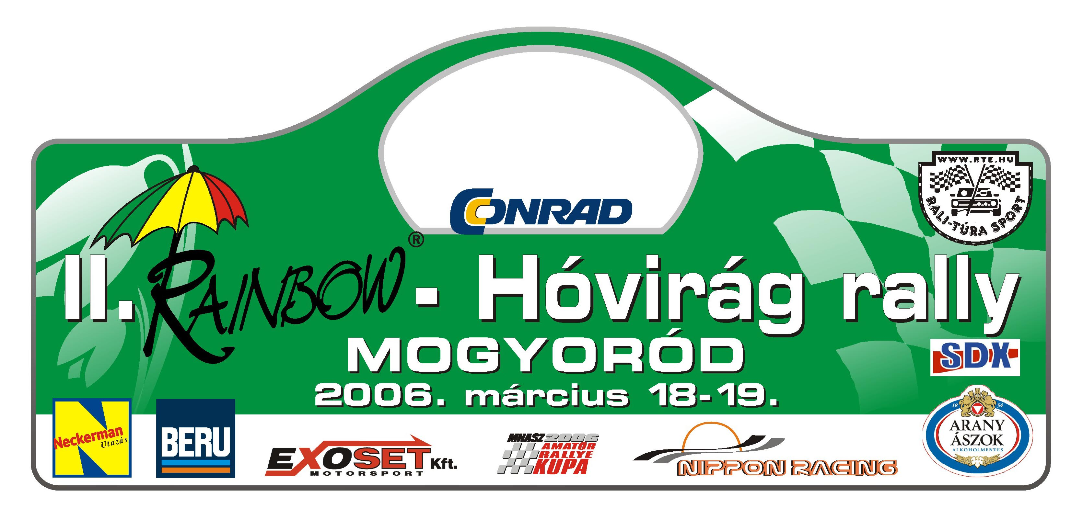
Az időjárás -amitől a legtöbben tartottak-, végülis kegyes volt a CONRAD rali túra bajnokság évadnyitó futamához, hisz a versenyen száraz időben autózhattak az indulók.
Közel 130-an vágtak neki a 40 km-es gyorsaságinak. Az első szakasz Nagytarcsa és Isaszeg között zajlott, a második a Hungaroring külső, szervízútjain. Ezt a két szakaszt teljesítette a mezőny háromszor, aminek különösen a nézők örültek, hisz ha egy helyre is cövekelt le az ember, akkor is háromszor látthatta a teljes mezőnyt.
Reggel 8 órától bőgtek a motorok Mogyoród környékén. Részben a pálya egy szakaszának felázottsága, részben pedig a technikás volta miatt jónéhányan feladták a küzdelmet, többnyire defektek és ároklátogatások miatt.
Hat gyorsasági után a Bosch Péter – Kis-Tóth Miklós Páros végzett az élen egy Mitshubishi Lancerrel. Tőlük 7 másodperccel lemaradva második Niesz Ferenc és Oláh Zoltán lett egy Subaru Imprezával. A tavalyi bajnok, az ifj. Érdi Tibor – Lukács József páros 9 másodpercces hátrányt hagyott a végére, így ők állhatnak a dobogó harmadik helyére. További eredmények:
4. Brád László – Thurzó András (Mitshubishi Lancer) + 35 mp (az elsőtől)
5. Jakab Zsolt – Tóth Zoltán (Mitshubishi Lancer) +1p 09mp
6. Medvecz Péter – Medvesz Péterné (Mitshubishi Lancer) +1p 35mp
7. Nagy Mátyás – Kaluzsa Tamás (VAZ VFTS) +1p 36mp
8. Kosztolányi Imre – Gajer Tamás (BMW 316) + 2p 06mp
A további és pontos eredmények megtalálhatóak a www.live.rally.hu oldalon.

Összességében a jó idő, a indulók magas száma, és folyamatos csatározások hihetetlenül izgalmassá tették a rengeteg néző számára az évadnyitó futamot, a II.Rainbow Hóvirág Rallye-t.

A verseny végén az első 4 helyezett értékelte a mai napot:
1. Bosch Péter: Ez volt életem első rali versenye, és először mentem négykerekes autóval. Az első három gyors tökéletes volt, aztán AC problémákkal küzdöttünk, mert háromhengerezett kigyorsításokkor az autó, de alapjában minden jó volt. Örülök a győzelemnek, még én magam sem nagyon tidom elhinni, hisze nagyon erős ellenfeleim voltak. Szeretnék még menni, de az anyagiek egyelőre ezt a versenyt engedték, majd még eldől, hogyszponzori támogatással rajthoz tudunk-e állni a továbbiekban, vagy sem.
2. Niesz Ferenc: Nagyon jól ment ma. A célunk az volt, hogy egy jót autózzunk, és a kis Érdivel jót meccseljünk. Mindkettő sikerült: az autóval megismerkedtünk, hisz ez volt az első versenyünk a Subaruval, és a kis Érdivel is jót meccseltünk, és végül mi kerültünk ki győztesen. A Subaruban egy teljesen utcai motor van, de programozható, úgyhogy még nagyon sok lehetőség rejlik benne.
3. Ifj. Érdi Tibor: Nem kellett volna becsúsznunk a harmadik gyorson, mert ott rögtön összeszedtünk 12 mp. hátrányt, és mindezt a verseny végéig nem sikerült ledolgoznunk. Hát túlzottan nem vagyok elégedett, mert tavaly 5 versenyből tudtunk bajnokok lenni… Azért nagyon nem vagyunk elkeseredve sem, mert most megpróbálunk majd 7-ből.
4. Brád László: Izgalommal teljes nap volt, nagyon megerősödött a mezőny, jó autókkal, jó pilótákkal. Jó verseny volt, mi ezt bemelegítésnek szántuk, és az autónk sem volt tökéletes. Remélem legközelebb jobb lesz a technikánk, és mi is felnövünk hozzá. Összeségében azt hiszem elégedettek lehetünk a mai nappal.

Ma este az m1 műsorán, a 23.50-kor kezdődő TS Motorsport című műsorban látható lesz a II. Rainbow Hóvirág Rallye összefoglalója.

A következő rali túra futam, a IV. Suzuki Kaiser Rali Ózdon lesz, április 15. és 16. között.

